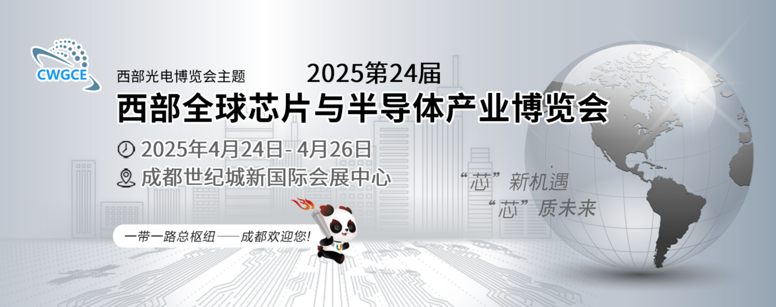

**2025第24届西部芯博会走集团化品牌化之路**

2025年全球芯片市场规模预计将达到约5500亿美元，同比增长8%。中国市场作为全球最大的芯片市场之一，继续保持高速增长。随着5G通信、物联网、人工智能、自动驾驶等新兴应用的发展，对高性能、高集成度芯片的需求持续增长。特别是在数据中心、智能终端、新能源汽车等领域，芯片的应用越来越广泛。

为适应巨大市场需求，2025第24届西部全球芯片与半导体产业博览会（CWGCE西部芯博会 ）定于2025年4月24日-26日在成都世纪城新国际会展中心举办，CWGCE2025将以“‘芯’新机遇 ，‘芯’质未来”为主题，举办2025第三届中国西部半导体产业创新发展论坛一场主论坛和半导体企业家大会、川渝半导体产业趋势论坛、基础电子元器件产业创新发展论坛、集成电路设计与应用论坛等13场平行分论坛以及一场“芯”博会，聚焦行业热点技术、领域及话题，邀请国内外知名半导体产业、学术、科研、投资、服务等各领域1000多名专家和代表出席活动。同时云集300+参展企业，全方位呈现产业链发展现状，为行业内企业、专家、学者搭建国际化交流与合作平台，为集成电路产业高质量发展凝聚强大合力。

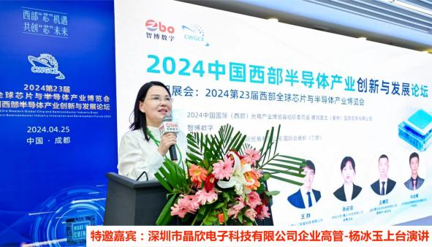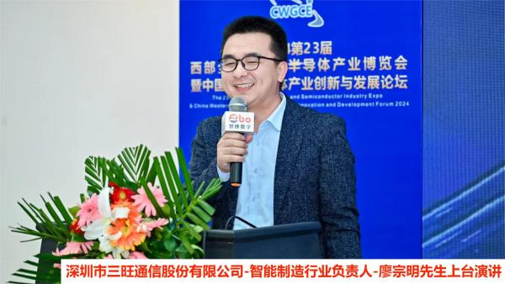

CWGCE西部芯博会深耕西部市场20多年，在川渝已连续成功举办了23届，拥有丰富的厂商与观众资源，已成为我国西部最具影响力的半导体行业盛会。为更进一步加速打造西部芯博会品牌盛会，自本届（第24届）开始，西部芯博会组织委员会又强强联手“鼎诺国际会展（北京）有限公司”、“四川鼎诺会展有限公司”、“郑州诺嘉网络科技有限公司”共同集团化承办西部芯博会，承办单位有原来一家（耀润富生国际贸易有限公司），增加至现在四家公司集团化共同承办，并由西部首家成立的专业会展机构重庆九天亿地会展有限公司作为西部芯博会协办单位。

我们相信，由33家+组织机构和4家会展公司合力打造的2025西部芯博会将规模更大，档次更高！将有更多集成电路半导体行业新装备、新产品、新材料、新技术、新工艺、新趋势及新应用集中亮相。

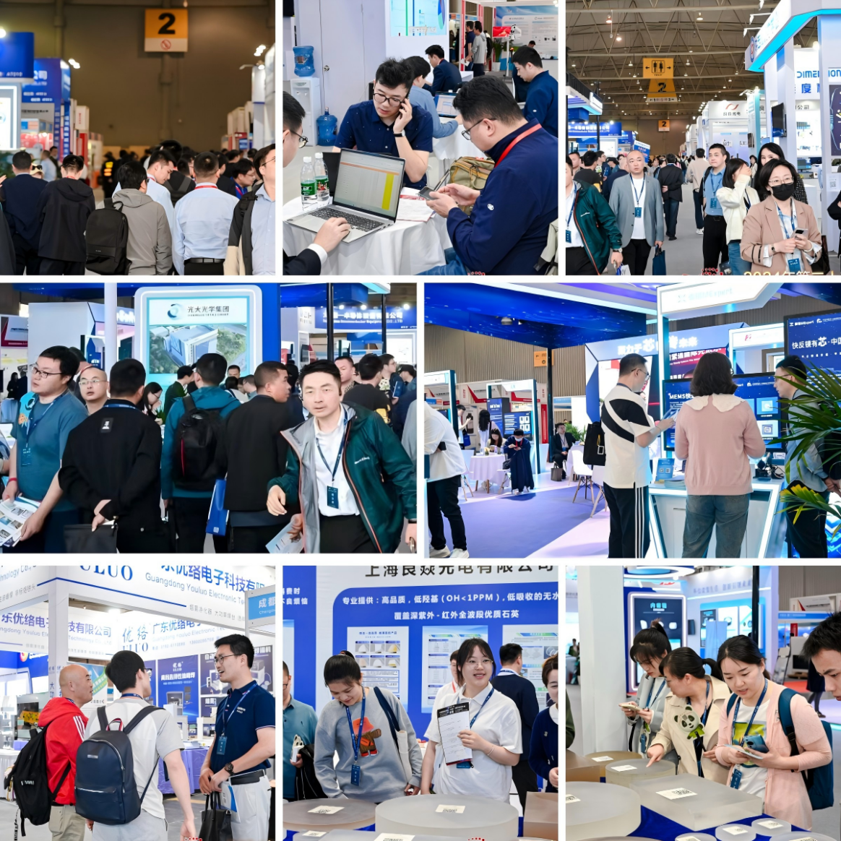

CWGCE2025西部芯博会-主要新特点包括：

一、响应国家号召，打造全球半导体交流平台：

习近平总书记调研半导体企业指出加快建设科技强国是全面建设社会主义现代化国家、全面推进中华民族伟大复兴的战略支撑，必须瞄准国家战略需求，系统布局关键创新资源，发挥产学研深度融合优势，不断在关键核心技术上取得新突破。

半导体作为科技发展的底层硬件基础，是决定科技发展速度的关键因素。市场经历短暂的寒冬过后，存储器、逻辑芯片等大宗类产品价格开始触底反弹，供需关系得到平衡，市场回暖将快速带动产业发展。

集成电路与半导体是当今信息技术产业高速发展的源动力，已广泛渗透与融合到国民经济和社会发展的每个角落，是《中国制造2025》的重要组成部分，是实现数字中国和智慧社会发展战略的支撑力量。作为全球制造业大国，我国集成电路市场规模已达到万亿元级。《国家集成电路产业发展推进纲要》提出：至2022年，集成电路产业与国际先进水平的差距逐步缩小；到2030年，集成电路产业链主要环节达到国际先进水平，一批企业进入国际第一梯队，实现跨越发展。

随着数字中国和智慧社会战略目标的加快推进，国家促进集成电路产业政策环境不断完善，以协同创新、开放合作、智能应用、深度融合为特征的中国集成电路产业正呈现出全新格局，产业平稳快速增长，技术创新持续活跃，兼并重组不断深入，产融结合日益密切，市场需求广泛拓展，国际联动发展显著。国家集成电路产业投资基金撬动作用显现，地方性基金相继设立，有效带动一批重点项目投资。回顾“十三五”，全球集成电路与半导体产业进入深度调整与转折期，这是中国集成电路与半导体产业实现“华丽转身”的重要机遇期。

生成式人工智能、新能源汽车、太阳能光伏、新型储能等新兴领域迅速发展，新领域的新需求持续推动半导体领域的技术创新，不断加强对摩尔定律的深入探索。不稳定的多边贸易环境不断变化，对全球半导体供应链原有体系带来冲击，打造全球半导体博览会交流合作平台将有力促进半导体产业协同发展。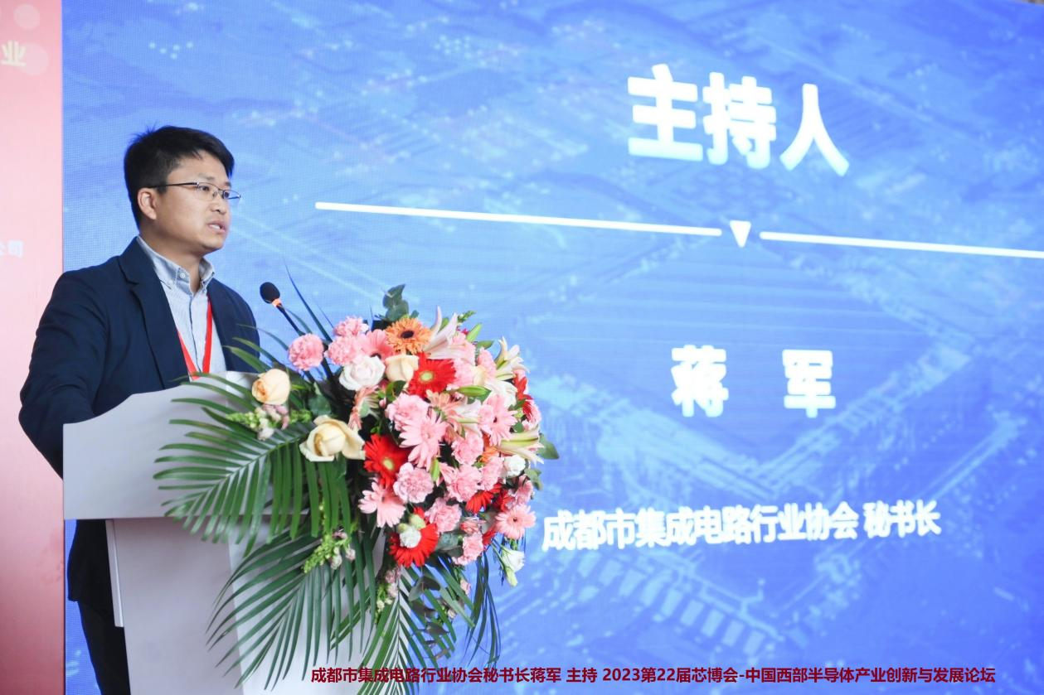

二、适应西部市场需求，搭建半导体交流平台：

四川作为中国重要的军工、航空航天、雷达、空间技术产业基地，四川省已基本形成IC设计、晶圆制造、封装测试、材料装备等较为完整的产业体系，聚集了一大批覆盖微波射频器件、功率半导体等领域的优秀制造企业和科研院所。为深化川渝集成电路、电子产业协作，促进川渝两地资源联动，加速打造西部产业高地，依托前23届西部全球芯片与半导体产业博览会举办经验和合作基础，多家行业组织和机构合作继续共同举办“2025第24届西部全球芯片与半导体产业博览会（CWGCE西部芯博会 ）”，旨在伴随半导体市场触底反弹，市场迎来新一轮发展周期，剖析全球和中国未来市场和产业的着力点，探讨新型应用场景催生后摩尔时代技术演进路径，推进全球半导体组织、企业有效交流合作，加强全球半导体产业链协同发展。

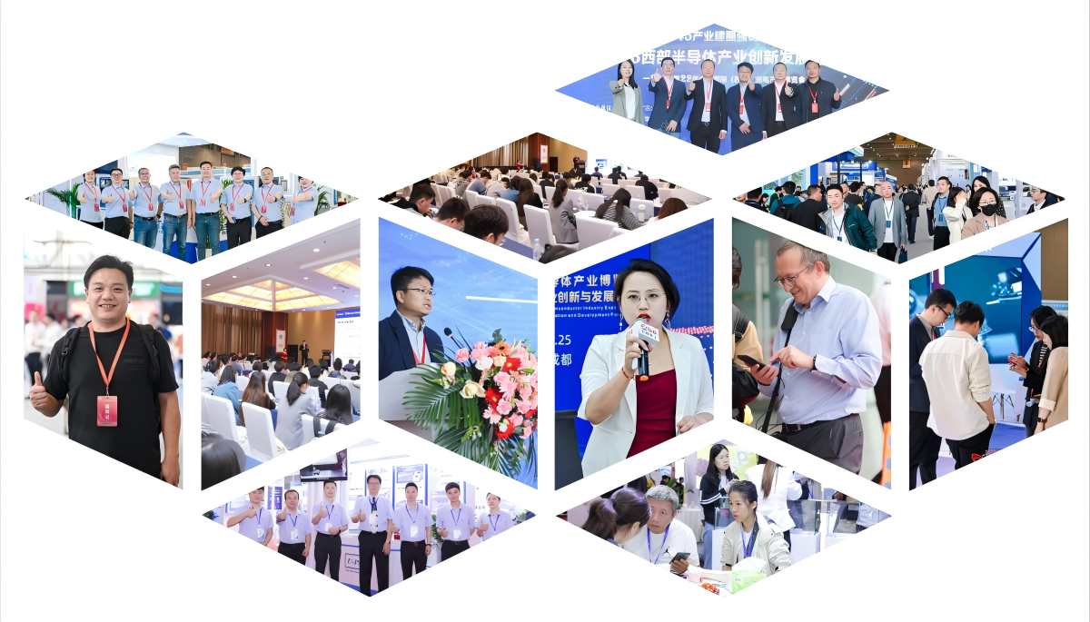

三、历史机遇：

四川信息产业依托“三线建设”到西部大开发，再到国际“一带一路”总枢纽、再到当前国家定位“四川为国家战略腹地、要求沿海企业西部大搬迁”，四川战略机遇不断叠加，在政策、资源、技术等多方面因素的大力加持下，四川电子信息产业高歌猛进，成绩斐然，现已拥有较为齐全的产业门类,主要涉及电子、芯片/半导体、应用类电子终端及能源/储能/光伏等领域,产业链相对完整。

四川省委省政府都一直在给力助推电子信息产业的发展，包括从科学编制电子信息产业规划、加大对重点项目和企业的扶持力度、加快制造创新以及加快新型聚集区的发展等。此外，坐拥丰富的天然风光资源，也使西部当地电子信息产业享有得天独厚的发展优势。当前，四川电子信息产业已达万亿规模，发展空间和市场潜力巨大。

1. 同期配套论坛会议：

2025第三届中国西部半导体产业创新发展论坛（主论坛）

分论坛会议：

▶ 半导体企业家大会

▶ 川渝半导体产业趋势论坛

▶ 基础电子元器件产业创新发展论坛

▶ 集成电路设计与应用论坛

▶ 集成电路供应链协作与产教融合发展论坛

▶ 半导体投融资论坛

▶ 人工智能芯片生态发展论坛

▶ 光电子集成芯片设计及制造技术论坛

▶ 封装测试与创新应用论坛

▶ 功率及化合物半导体产业发展及应用论坛

▶ 半导体材料技术及其应用论坛

▶ 车芯联动创新发展论坛

▶ 先进存储协同创新论坛

同时，适时根据市场与客户情况要求举办相关主题论坛/交流会等内容丰富、前瞻实用的配套活动。

本次大会将秉承前23届会议之宗旨，以期形成自由研讨的学术氛围，让半导体技术及其相近科技领域的思想碰撞火花、涌现颠覆性创新。欢迎相关领域专家、学者、研究生参加会议，欢迎相关领域企业界人士参与技术交流和展示产品。

本次论坛会议免收会务费，食宿及交通费自理。 大会真诚欢迎相关单位、企业支持并深度参与论坛会议的组织与推广，主论坛和分论坛详情请致电大会组委会办公室198 0273 8028 或 浏览大会官网www.cwgce.com

